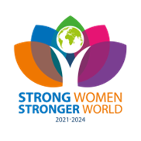

NATIONELL Rapport – 2021 – 2022 till IIW kansli

Namnet på landet: Sverige
Antal distrikt: 232-241
Antal upplösta distrikt: --
Antal klubbar: 87
Antal medlemmar: 3 288

Antal nybildade klubbar: ---
Antal upplösta klubbar: IWC nr. 237 Skara IWC
Antal sammanslagna klubbar: ---
Ungefärligt belopp höjt i GBP: ingen-ökning
Ungefärligt antal stödmottagare: ---
Ungefärligt antal volontärtimmar som arbetats i tjänst:
Svensk sociallagstiftning har under flera decennier utvecklat ett system där kommunerna ansvarar för individens försörjning. Vi ger medel till organisationer som stärker individen i vardagen.

Name: Ewa Jägevall NR Sweden 2021- 2022

Date Tibro / Sweden 2022 06 02

